Utorak 5.5.2020.
HRVATSKI JEZIK
O BESKRAJU I ZVIJEZDAMA – Ljiljana Lokin
Znaš li značenje riječi beskraj?
Beskraj bi bilo nešto beskonačno, nešto što nema kraja. Npr. tvoja ljubav prema roditeljima.
Što bi još za tebe bilo beskrajno?
Kad si malo razmislio/razmislila o mojim pitanjima, otvori udžbenik na 226. strani.
Pročitaj tekst i riješi zadatke.
Tekst čitaj naglas, točno i izražajno pazeći na interpunkcijske znakove.

PRILAGOĐENI PROGRAM – MARIN – pročitaj tekst (šaljem posebno), prepiši pitanja i odgovori na njih. Pošalji mi na pregled do kraja dana.
O BESKRAJU I ZVIJEZDAMA
- Tko razgovara u ovoj priči?
- O čemu razgovaraju?
- Što je djevojčica željela razumjeti?
- Zašto djevojčica ne spava?
- Gdje i kada mama i kći razgovaraju?
- Što bi ti volio da traje vječno?

MATEMATIKA
PISANO DIJELJENJE (240:20, 575:25) – vježbanje i ponavljanje
Nadam se da si usvojio/usvojila dijeljenje i da nije tako teško.
Danas ćeš ponoviti.
Riješi radnu bilježnicu na 109. i 110.strani.
Nakon toga, zadatke iz ove igre prepiši i izračunaj u bilježnici.
https://wordwall.net/hr/resource/1886916/matematika/pisano-dijeljenje-24020

PRILAGOĐENI PROGRAM – MARIN – prepiši zadatke u bilježnicu. Riješi i pošalji na pregled do kraja dana.
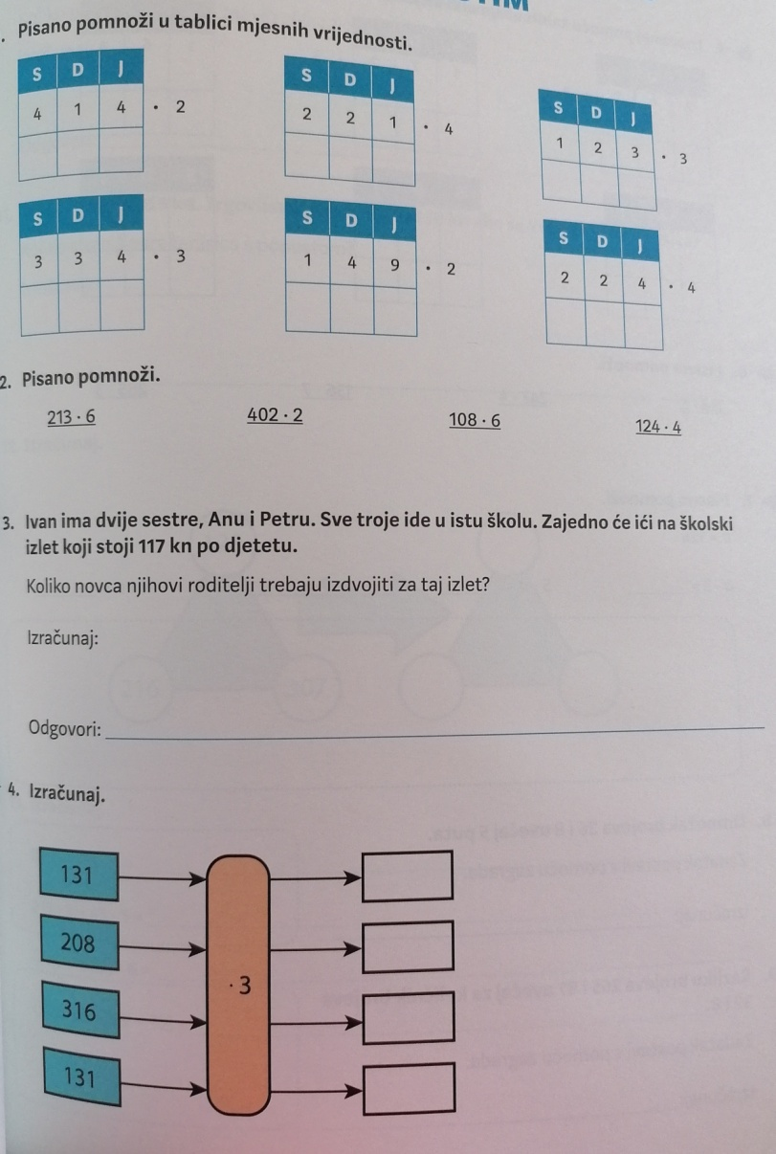

GLAZBENO – SCENSKA SKUPINA
Budući da je u nedjelju Majčin dan, otiđi u šetnju i uberi cvijeće za mamu.

